LAPORAN UJI KOMPETENSI KEAHLIAN
APLIKASI PEMINJAMAN ALAT

Disusun oleh:

Farel Fawwaz Gusman
102302483

Rekayasa Perangkat Lunak



YAYASAN PENDIDIKAN DAYANG SUMBI JAYA LESTARI
SMK SANGKURIANG 1 CIMAHI
2026

SOFTWARE REQUIREMENT SPECIFICATION(SRS)
Aplikasi Peminjaman Alat
- GAMBARAN UMUM APLIKASI
Aplikasi peminjaman alat merupakan sistem informasi yang dirancang untuk mempermudah pengelolaan proses peminjaman dan pengembalian alat secara terkomputerisasi. Sistem ini membantu pengguna dalam melakukan permintaan peminjaman alat dengan lebih cepat dan terorganisir, serta memudahkan admin atau petugas dalam mengelola data alat, data peminjam, dan transaksi peminjaman. Dengan adanya aplikasi ini, proses pencatatan yang sebelumnya dilakukan secara manual dapat menjadi lebih efisien, mengurangi kesalahan dalam pengolahan data, serta mempermudah pembuatan laporan terkait penggunaan dan ketersediaan alat.
Keuntungan Aplikasi Peminjaman Alat:
- Mempermudah proses peminjaman alat
Pengguna dapat melakukan peminjaman alat dengan lebih cepat dan praktis melalui sistem tanpa harus melakukan pencatatan secara manual.
- Pengelolaan data lebih terorganisir
Data alat, data peminjam, serta riwayat peminjaman dan pengembalian tersimpan dengan rapi di dalam sistem sehingga mudah untuk dicari kembali.
- Mengurangi kesalahan pencatatan
Dengan sistem terkomputerisasi, kemungkinan terjadinya kesalahan dalam pencatatan data dapat diminimalkan dibandingkan dengan pencatatan manual.
- Memudahkan pemantauan ketersediaan alat
Admin atau petugas dapat mengetahui alat mana yang sedang dipinjam dan alat mana yang masih tersedia.
- Mempermudah pembuatan laporan
Sistem dapat membantu dalam membuat laporan peminjaman dan pengembalian alat secara cepat dan akurat.

- IDENTIFIKASI PENGGUNA

Pengguna dari aplikasi ini adalah sebagai berikut:
NO | Aktor | Unit/Bagian | Keterangan
1 | Aktor - 1 | User | User merupakan pengguna sistem yang dapat melakukan peminjaman alat melalui aplikasi. User dapat melihat daftar alat yang tersedia, mengajukan permintaan peminjaman, serta melihat status peminjaman yang sedang berlangsung maupun yang telah selesai.
2 | Aktor - 2 | Admin | Admin merupakan pihak yang memiliki hak akses penuh dalam sistem. Admin bertugas mengelola data pengguna, data alat, serta mengatur sistem secara keseluruhan. Selain itu, admin juga dapat memantau seluruh aktivitas peminjaman dan pengembalian alat yang terjadi di dalam sistem.
3 | Aktor - 3 | Petugas | Petugas merupakan pengguna yang bertanggung jawab dalam proses pengelolaan peminjaman alat. Petugas dapat memverifikasi permintaan peminjaman dari user, mencatat proses pengembalian alat, serta memastikan kondisi alat yang dipinjam tetap terjaga dengan baik.

- KEBUTUHAN FUNGSIONAL

Fungsional dari aplikasi ini adalah sebagai berikut:
No | Kebutuhan  Fungsional | Keterangan | Aktor | Nama Use Case
1 | Registrasi | Registrasi adalah proses pembuatan akun oleh pengguna dengan mengisi data yang diperlukan agar dapat mengakses dan menggunakan sistem peminjaman alat. | Aktor – 1  Aktor – 2  Aktor - 3 | UC - 1
2 | Login | Login adalah proses masuk ke dalam sistem dengan memasukkan username dan password yang telah didaftarkan agar pengguna dapat mengakses fitur pada aplikasi peminjaman alat. | Aktor – 1  Aktor – 2  Aktor - 3 | UC - 2
3 | Logout | Logout adalah proses keluar dari sistem yang dilakukan oleh pengguna untuk mengakhiri sesi penggunaan aplikasi sehingga akun tidak dapat diakses kembali sebelum melakukan login ulang. | Aktor – 1  Aktor – 2  Aktor - 3 | UC - 3
4 | Create | Create adalah fitur untuk menambahkan data baru ke dalam sistem. Pada aplikasi ini, fitur create digunakan untuk menambah data user, alat, kategori, peminjaman, dan pengembalian agar data dapat tersimpan dan dikelola di dalam sistem. | Aktor - 2 | UC – 4  UC - 5  UC - 6  UC - 7  UC - 8
5 | Read | Read adalah fitur untuk menampilkan atau melihat data yang tersimpan di dalam sistem seperti data user, alat, kategori, peminjaman, dan pengembalian. | Aktor - 2 | UC – 4  UC - 5  UC - 6  UC - 7  UC - 8
6 | Update | Update adalah fitur yang digunakan untuk mengubah atau memperbarui data yang sudah ada di dalam sistem apabila terjadi kesalahan atau perubahan informasi. | Aktor - 2 | UC – 4  UC - 5  UC - 6  UC - 7  UC - 8
7 | Delete | elete adalah fitur yang digunakan untuk menghapus data yang sudah tidak diperlukan dari sistem agar data yang tersimpan tetap rapi dan terkelola dengan baik. | Aktor - 2 | UC – 4  UC - 5  UC - 6  UC - 7  UC - 8
8 | Log aktivitas | Log aktivitas merupakan fitur yang digunakan untuk mencatat dan menyimpan semua kegiatan yang dilakukan oleh pengguna di dalam sistem, seperti login, menambah data, mengubah data, dan menghapus data. Fitur ini membantu admin dalam memantau aktivitas pengguna serta menjaga keamanan dan pengelolaan sistem. | Aktor - 2 | -
9 | Menyetujui pinjaman | Menyetujui peminjaman merupakan proses yang dilakukan oleh petugas atau admin untuk memberikan persetujuan terhadap permintaan peminjaman alat yang diajukan oleh pengguna sebelum alat dapat dipinjam | Aktor - 3
10 | Memantau pengembalian | Memantau pengembalian merupakan proses yang dilakukan oleh petugas atau admin untuk memastikan alat yang dipinjam telah dikembalikan sesuai dengan waktu dan kondisi yang telah ditentukan. | Aktor - 3 | UC - 9
11 | Mencetak laporan | Mencetak laporan merupakan fitur yang digunakan untuk menampilkan dan mencetak data peminjaman serta pengembalian alat dalam bentuk laporan yang dapat digunakan sebagai arsip atau dokumentasi. | Aktor - 3 | UC - 10
12 | Melihat daftar alat | Melihat daftar alat merupakan fitur yang memungkinkan pengguna untuk melihat informasi alat yang tersedia di dalam sistem sebelum melakukan peminjaman. | Aktor - 1 | -
13 | Mengajukan pinjaman | Mengajukan Peminjaman  Mengajukan peminjaman merupakan proses yang dilakukan oleh pengguna untuk meminta peminjaman alat melalui sistem dengan mengisi data yang diperlukan sebelum disetujui oleh petugas | Aktor - 1 | UC - 11
14 | Mengembalikan alat | Mengembalikan alat merupakan proses yang dilakukan oleh pengguna untuk menyerahkan kembali alat yang telah dipinjam kepada petugas agar status peminjaman dapat diperbarui di dalam sistem | Aktor - 1 | UC - 12

- DIAGRAM USE CASE

Ini adalah diagram use case untuk aplikasi peminjaman alat:
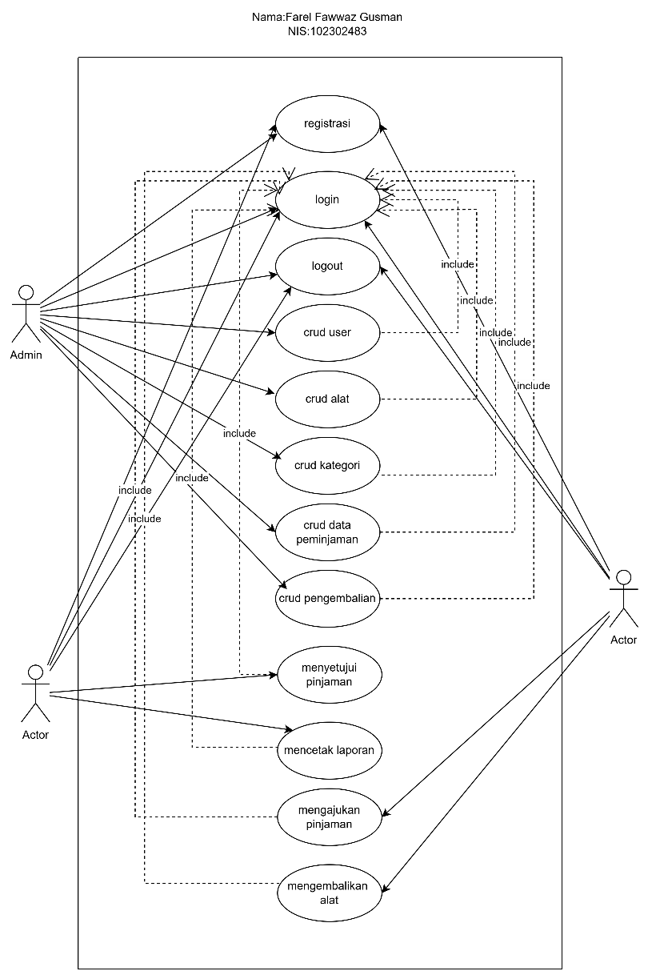

- DIAGRAM AKTIVITY
  - Registrasi
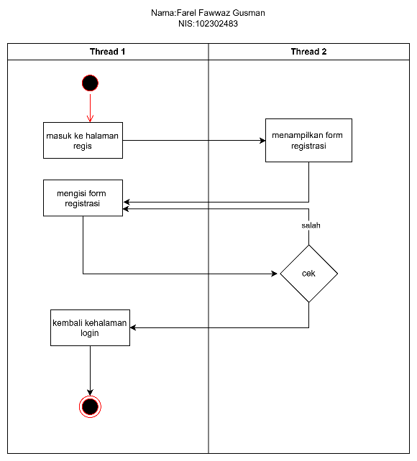
  - Login
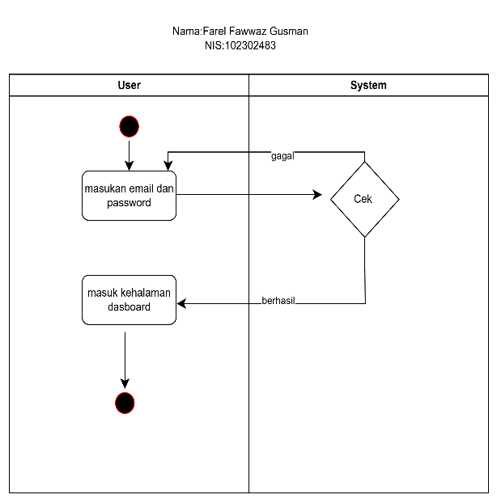

  - Logout
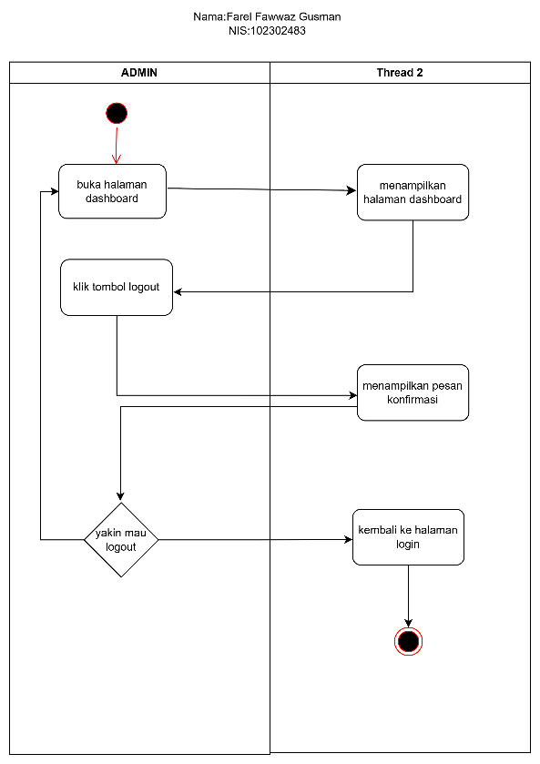
  - Create User
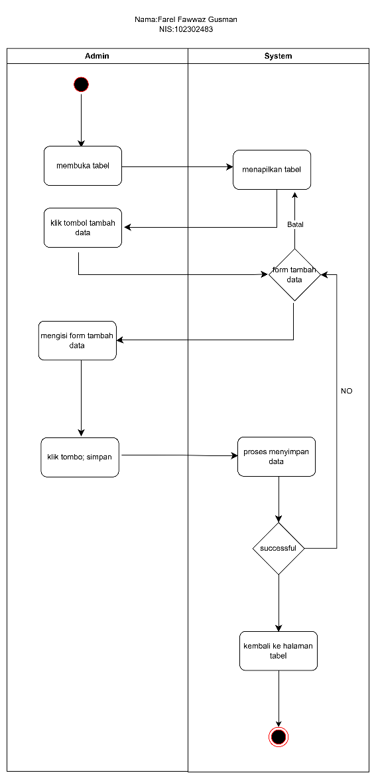
  - Read user
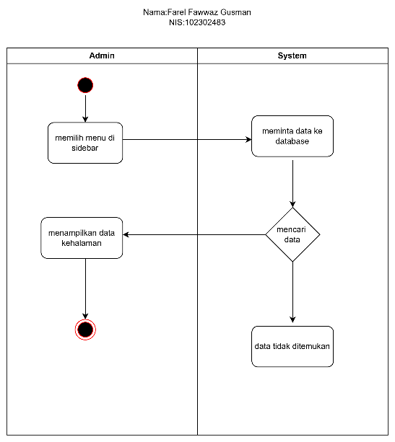
  - Update user
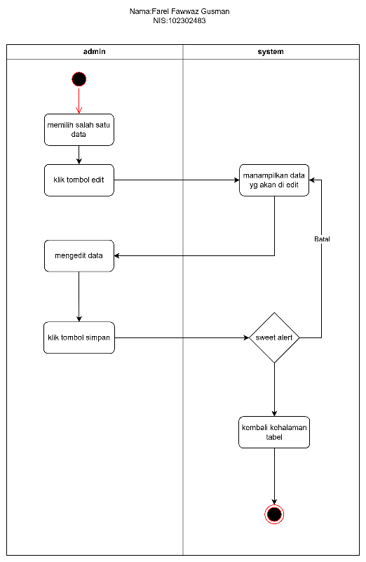

  - Delete User
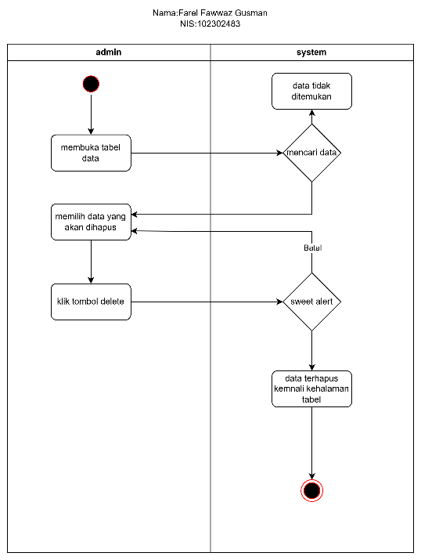
  - Create Alat

  - Read Alat

  - Update Alat

  - Delete Alat
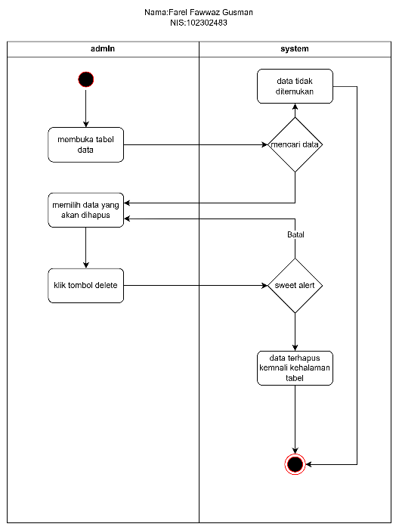

  - Create Kategori

  - Read Kategori

  - Update kategori

  - Delete kategori
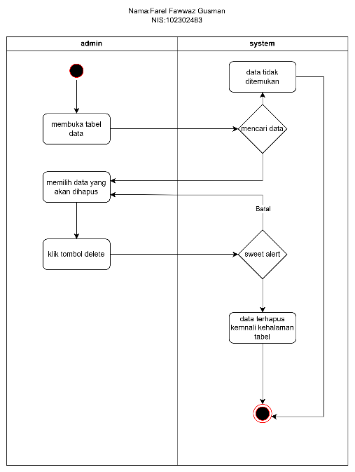

  - Create peminjaman

  - Read peminjaman

  - Update peminjaman

  - Delete peminjaman
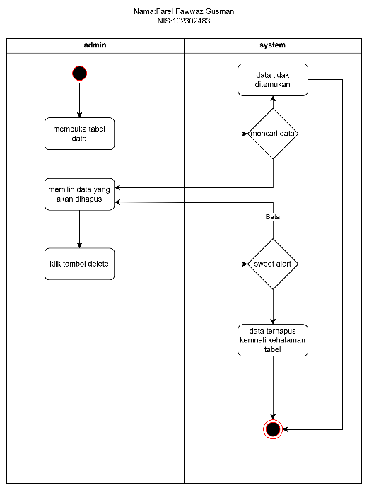

  - Create pengembalian

  - Read pengembalian


  - Update pengembalian

  - Delete pengembalian
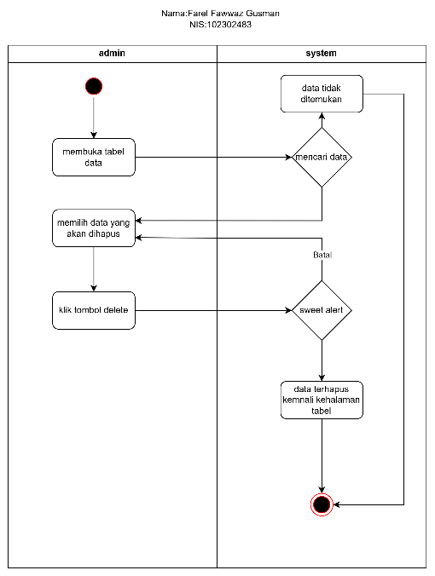
  - Menyetujui pinjaman
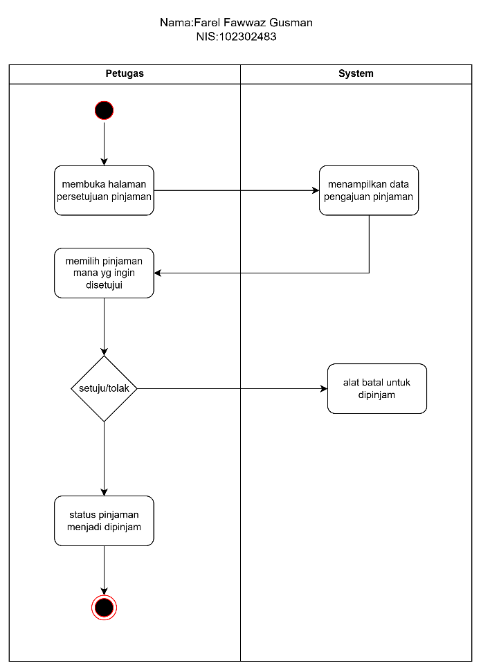
  - Peminjaman
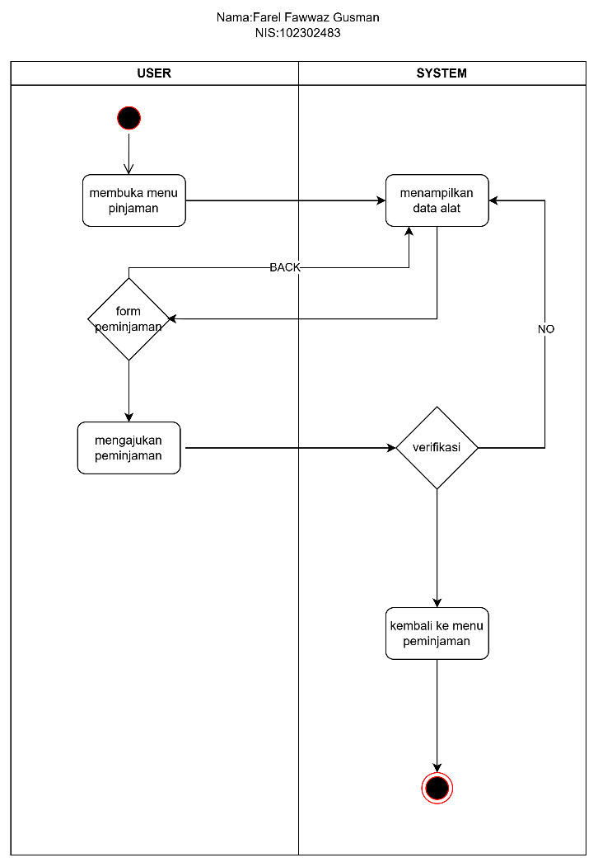
  - Mengembalikan alat
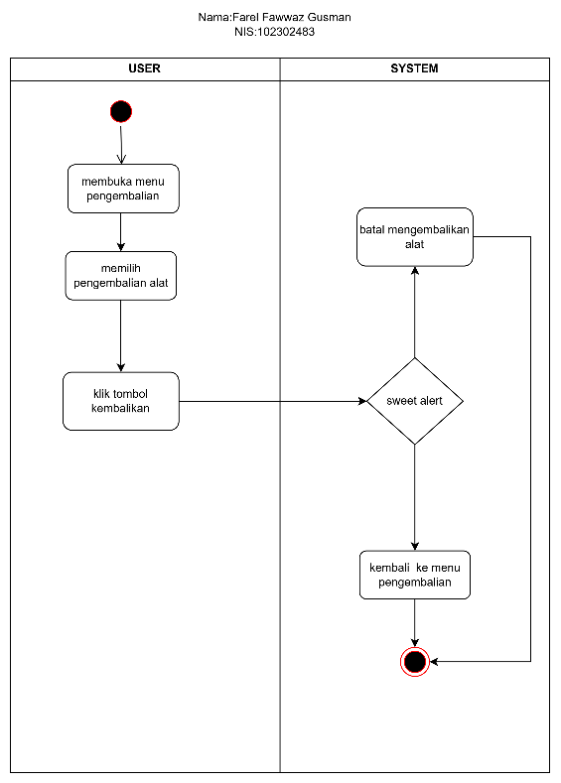
  - Pencetakan laporan
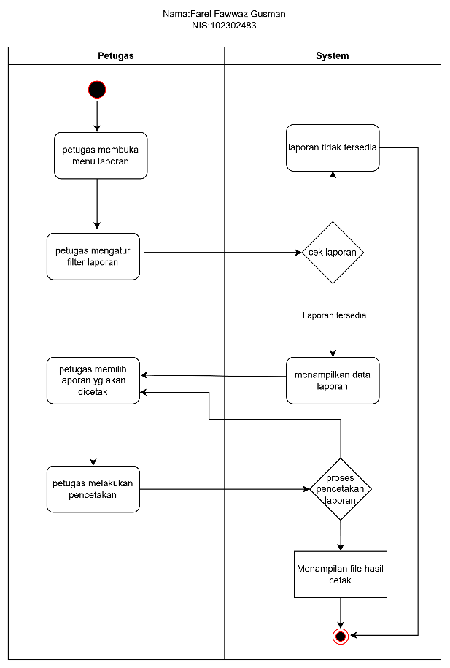

- DIAGRAM CLASS
Class diagram adalah diagram dalam UML yang digunakan untuk menggambarkan struktur sistem berupa kelas, atribut, metode, serta hubungan antar kelas.Berikut adalah class diagram dari project yang saya buat
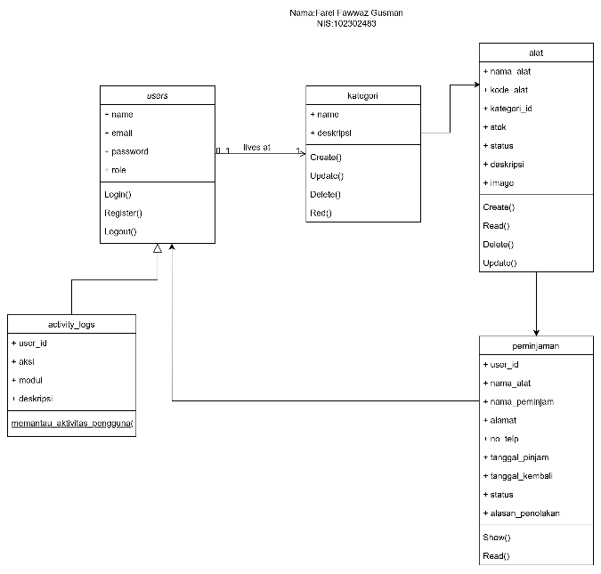

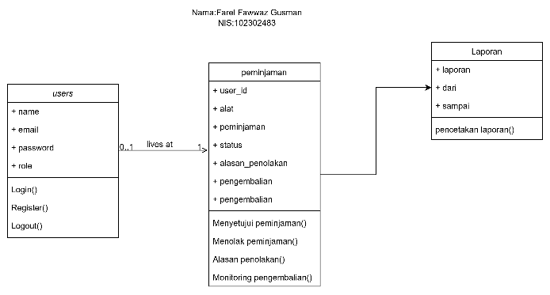

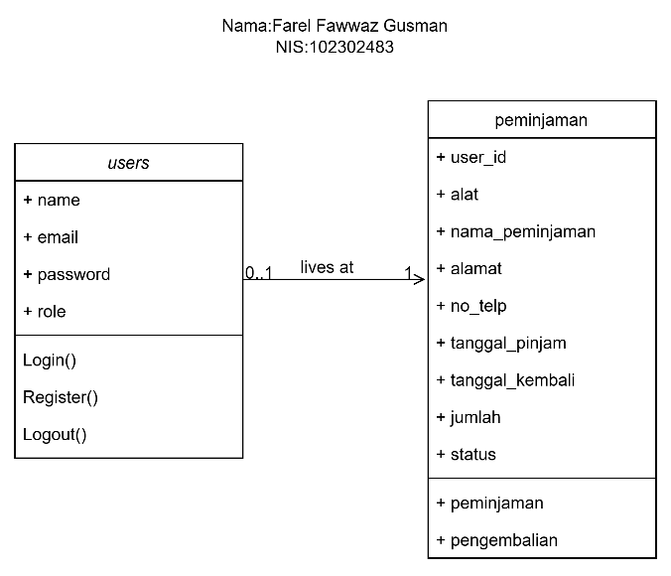

- ANTARMUKA APLIKASI
- Tampilan form Register
Register adalah halaman untuk user membuat akun untuk masuk ke aplikasi peminjaman
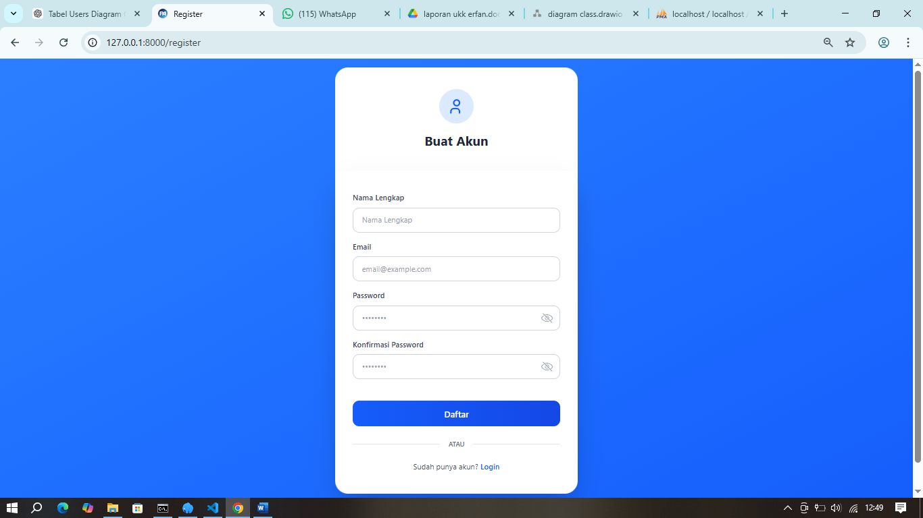

- Tampilan form Login
Masukan email dan password yang sudah dibuat dihlaman register
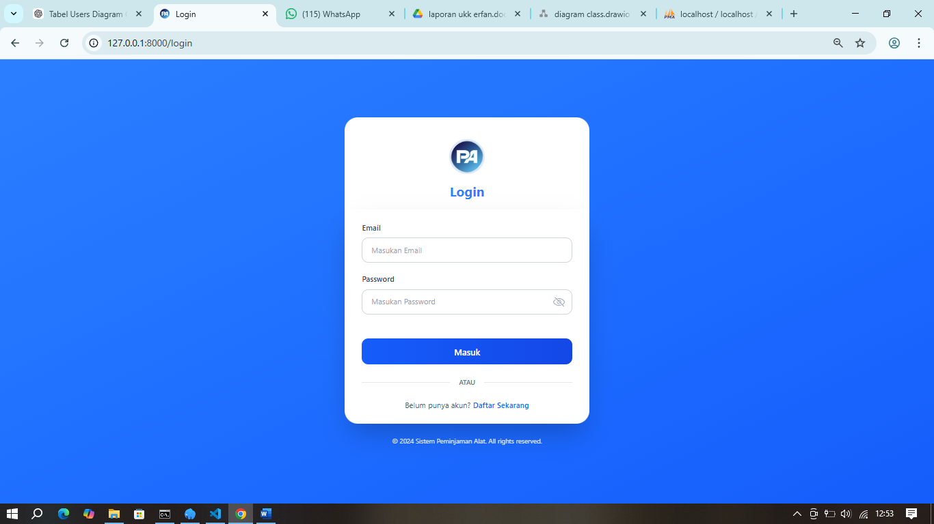

- Tampilan dashboard
Berikut adalah tampilan dashboard dari setiap role yaitu:
- Dashboard Admin
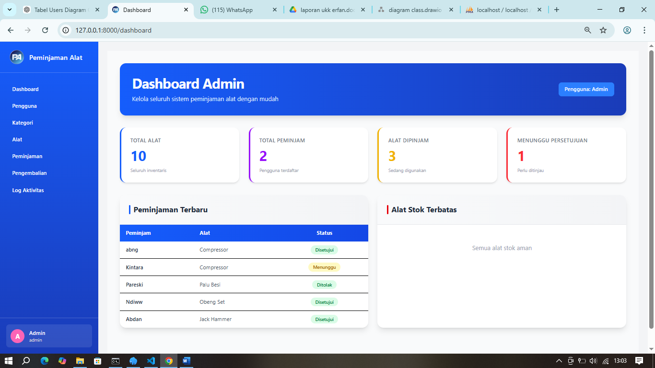

- Dashboard Petugas
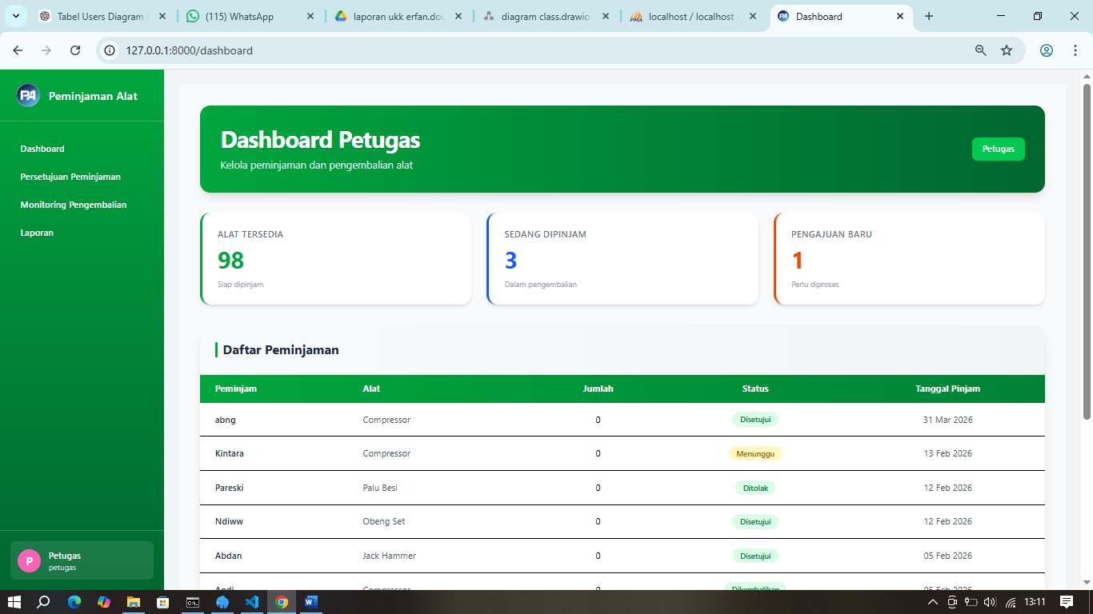

- Dashboard User
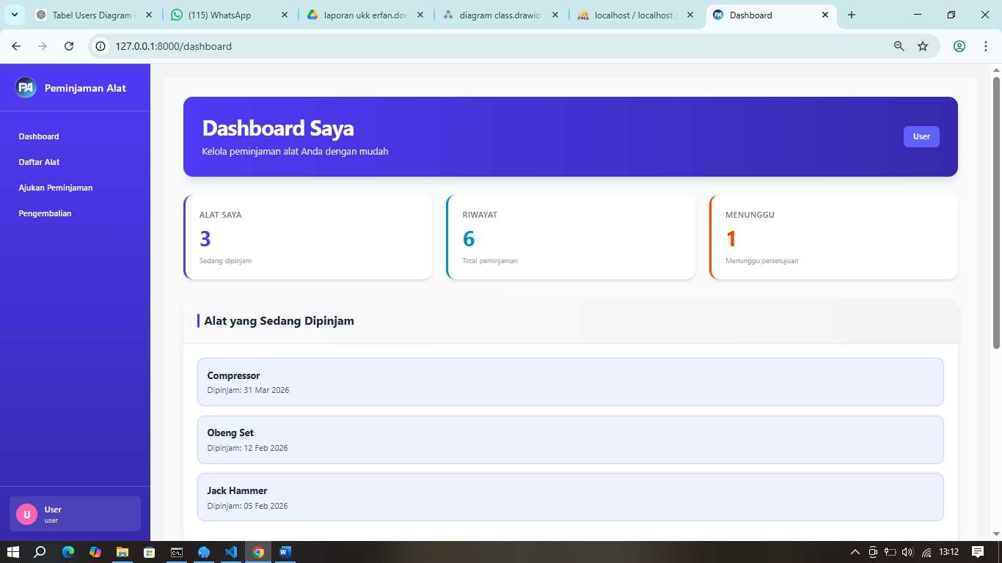

- Tampilan Tabel pengguna
Tabel ini hanya bisa diakses oleh Admin yg berisi akun akun yg sudah terdaftar di aplikasi peminjaman alat.
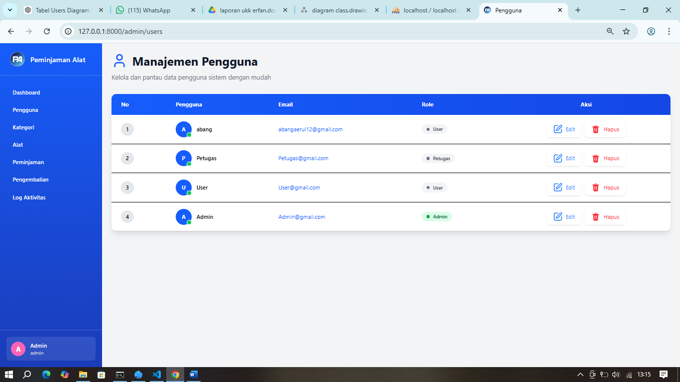

- Tampilan Form Edit pengguna
Tampilan ini berfungsi untuk mengedit data user
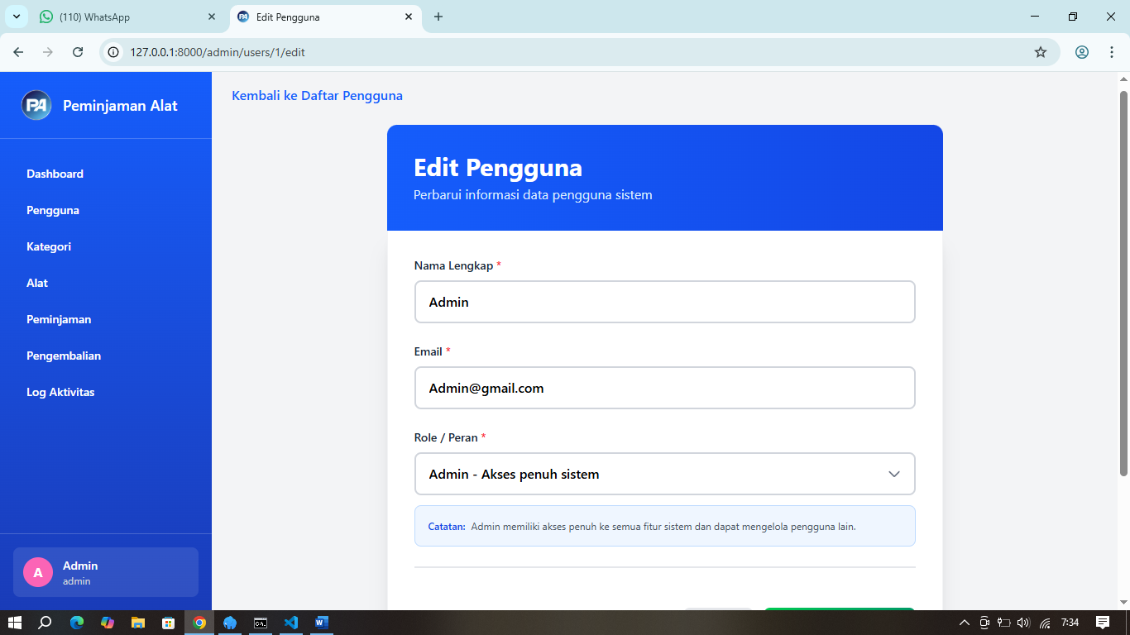

- Tampilan tabel kategori
Tabel ini berisi kategori apa saja yg tersedia di aplikasi peminjaman alat
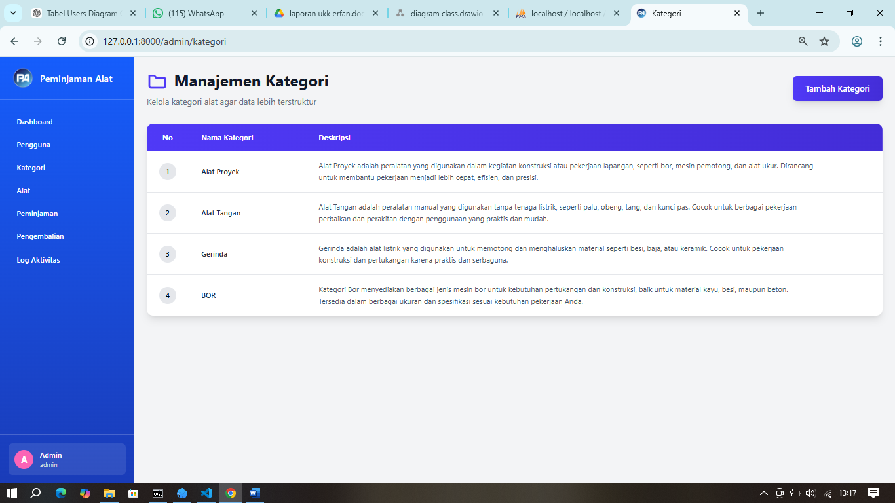

- Tampilan Form Create Kategori
Tampilan ini berfungsi untuk menambahkan kategori baru kedalam aplikasi peminjaman alat
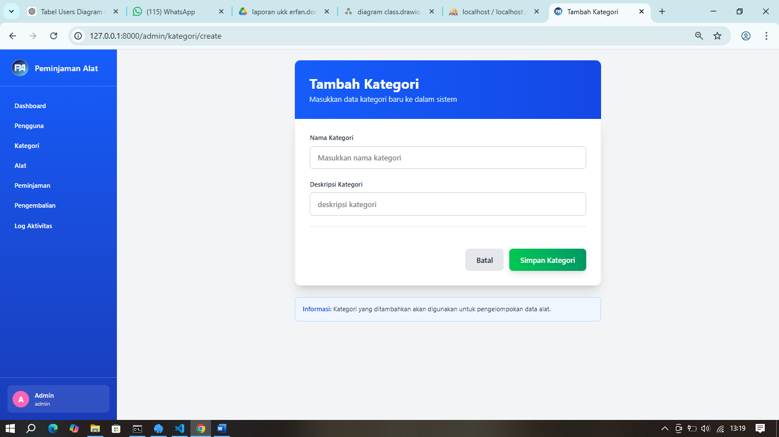

- Tampilan Form Edit Kategori
Tampilan ini berfungsi untuk mengedit data yang salah saat admin menambah kategori baru
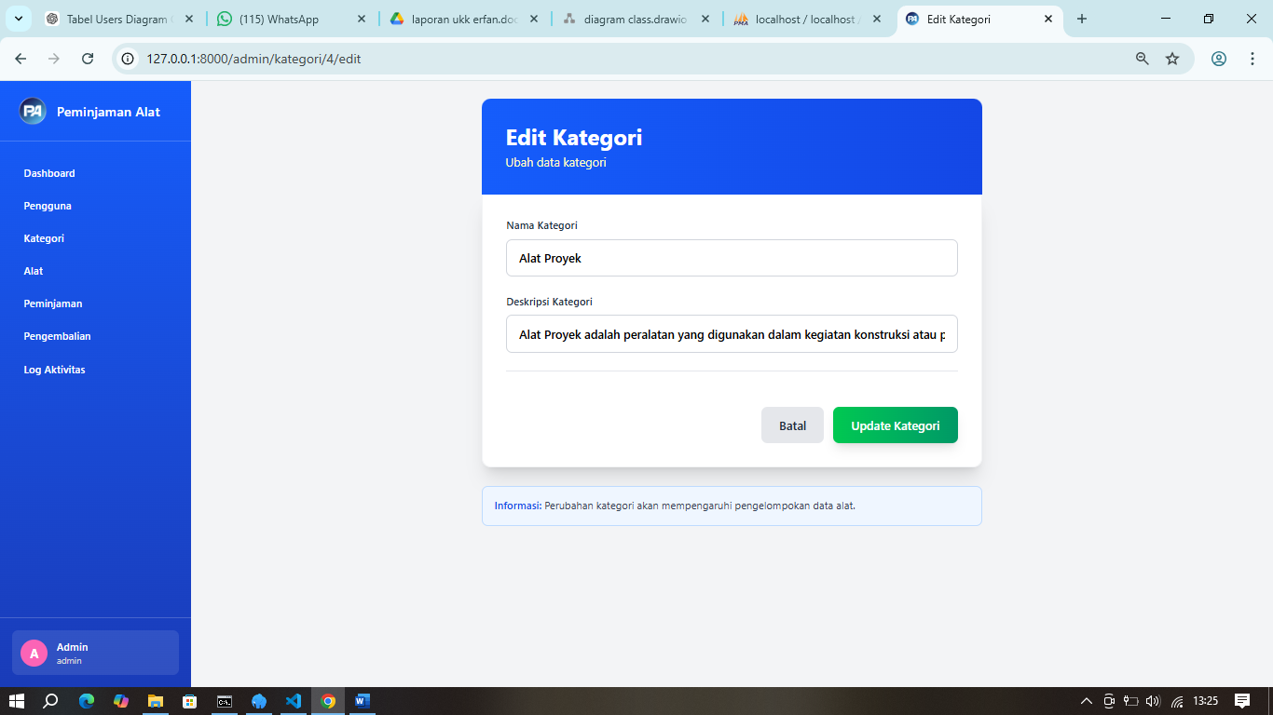

- Tampilan table alat
Pada tampilan ini berisi alat alat yang sudah ditambahkan oleh admin agar user bisa meminjam alat
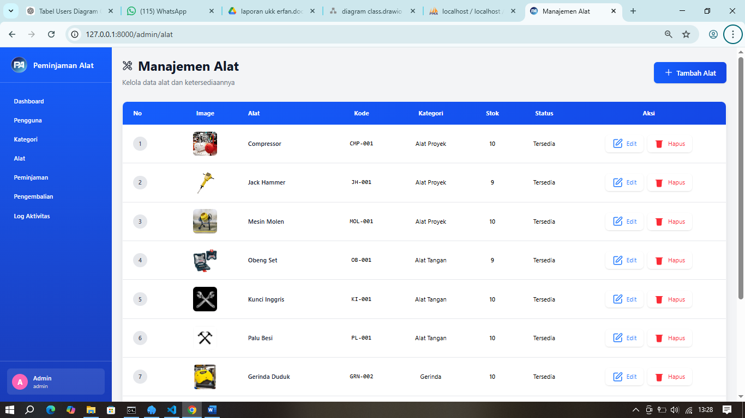

- Tampilan Create Alat
Tampilan Create adalah tampilan untuk Admin menambah alat baru
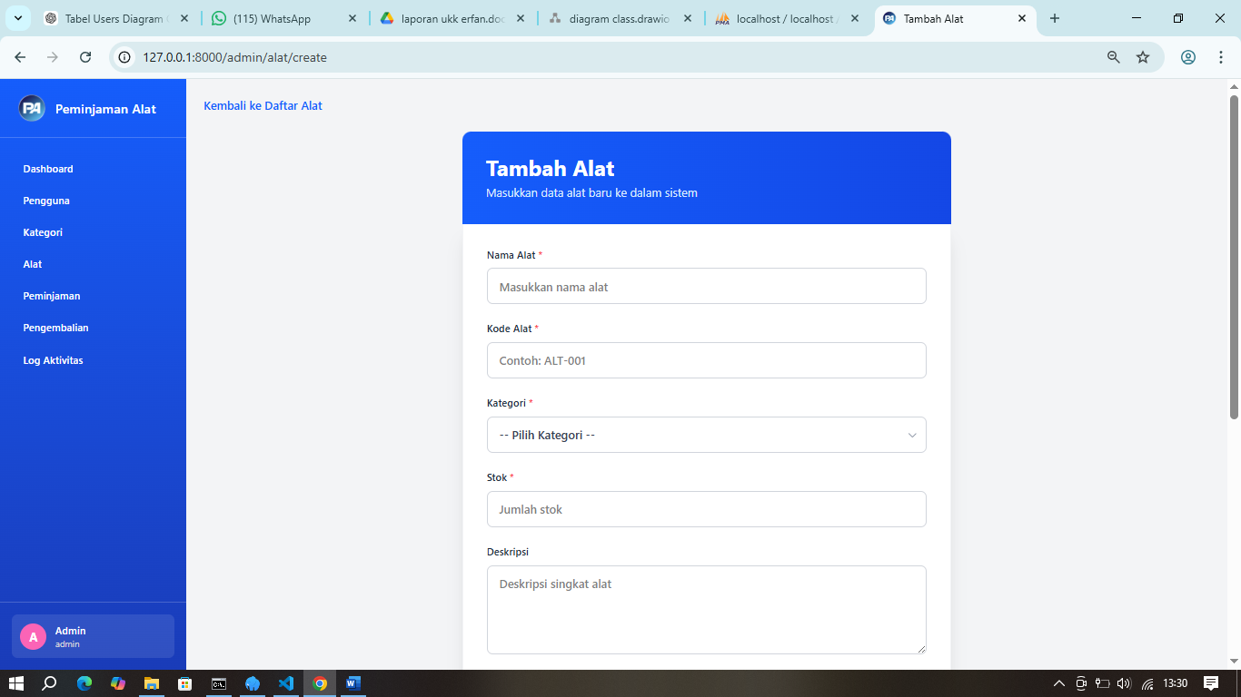

- Tampilan Edit Alat
Tampilan ini berfungsi untuk admin mengedit alat dari nama,stok,kategori dan deskripsi
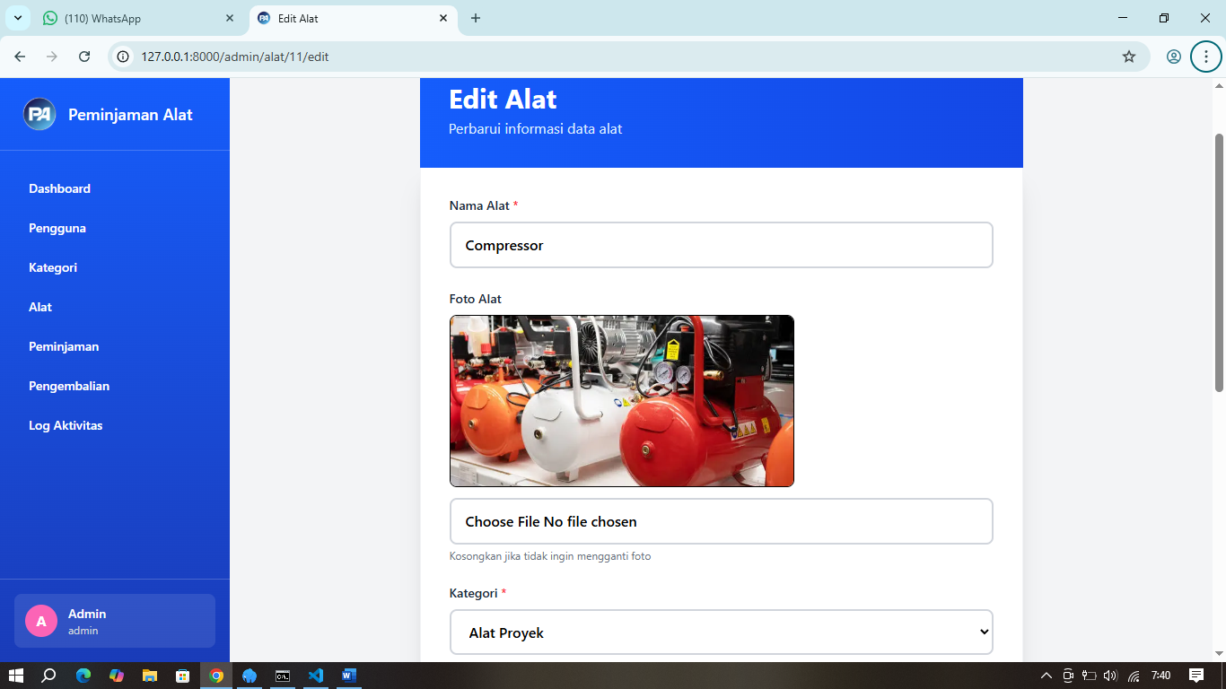

- Tampilan Daftar Peminjaman
Tampilan ini berfungsi untuk admin melihat daftar peminjaman yang dilakukan oleh user
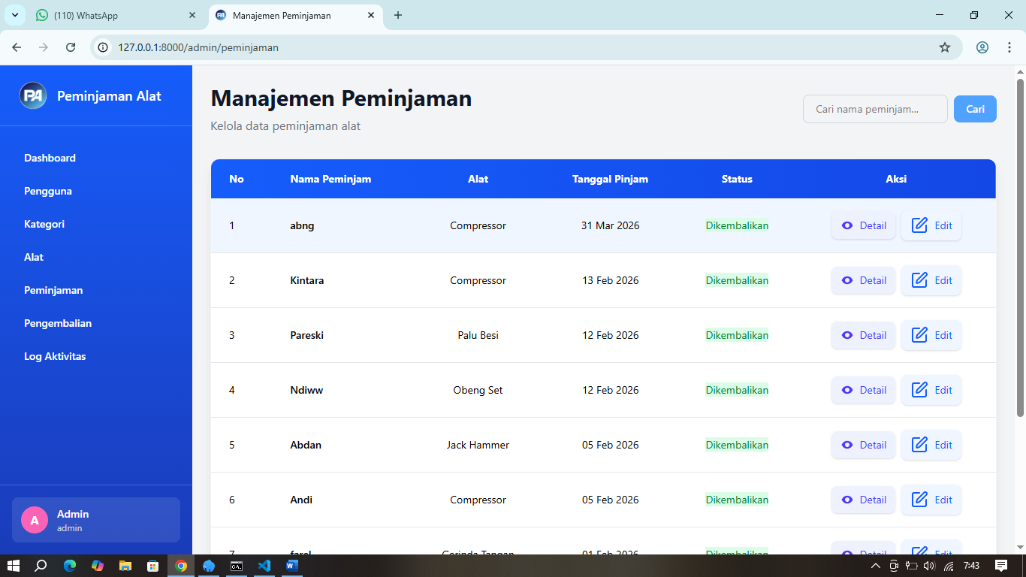

- Tampilan Edit Peminjaman
Tampilan ini berfungsi untuk mengedit data peminjamanyg ada pada table daftar peminjaman
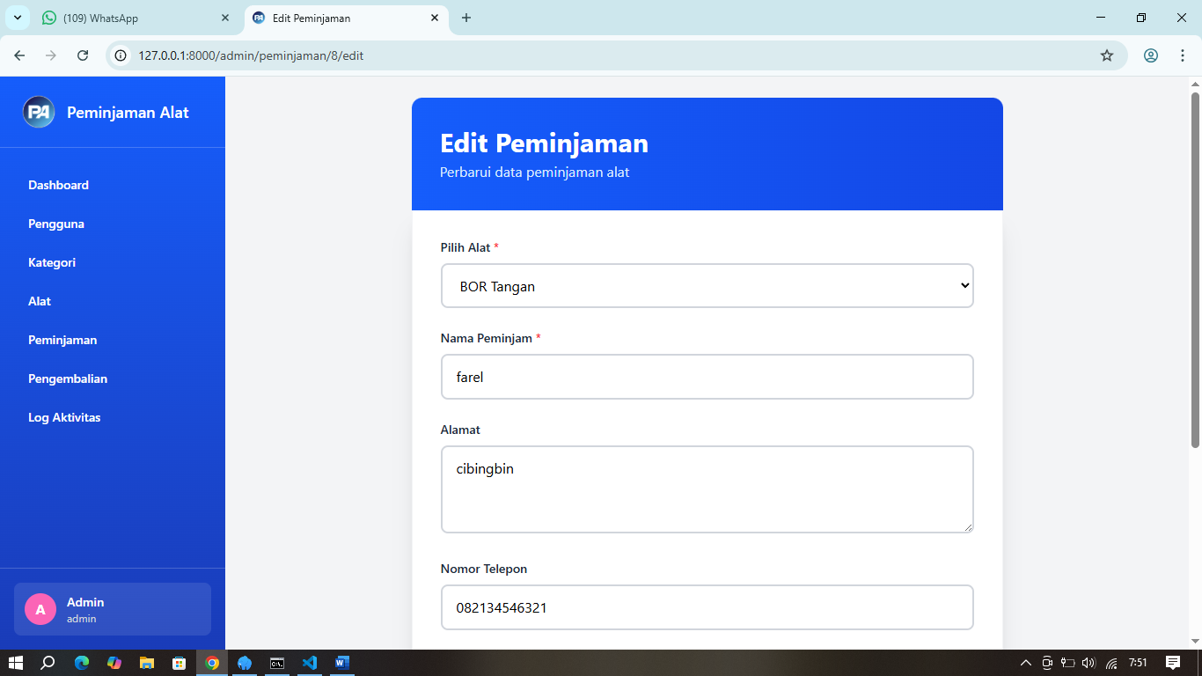

- Tampilan Detail peminjaman
Tampilan ini berfungsi untuk admin melihat detail peminjaman alat user
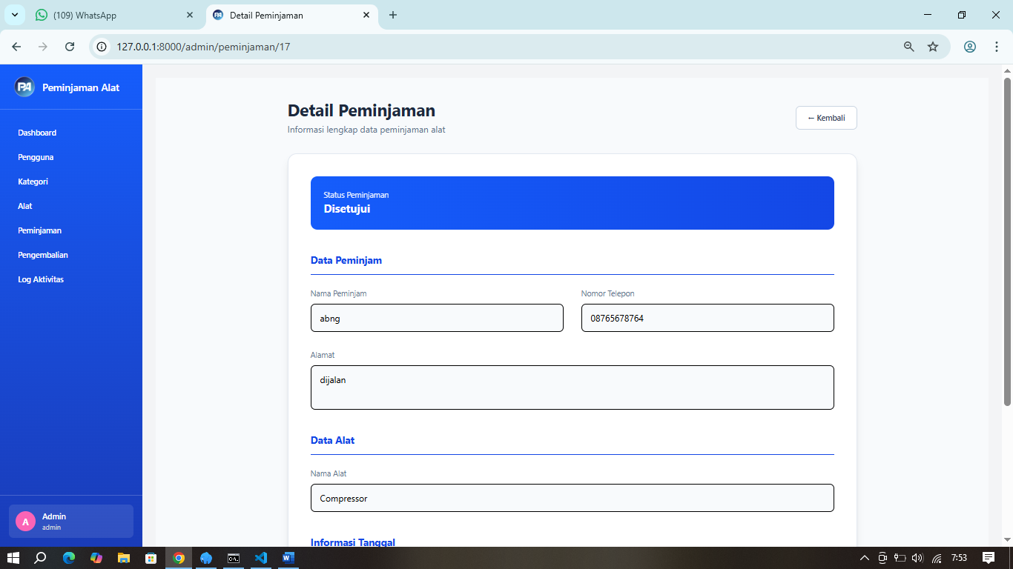

- Tampilan Tabel Pengembalian
Tampilan ini berfungsi untuk admin melihat daftar alat yang sudah dikembalikan oleh user
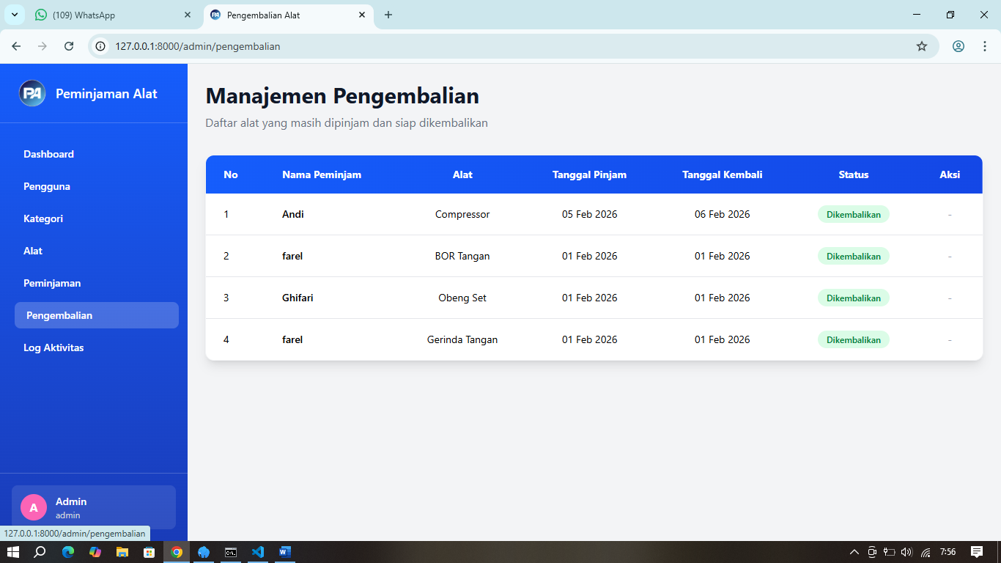
- Tampilan Log Aktivitas
Tampilan ini berfungsi untuk admin memantau kegiatan apa saja yang dilakukan didalam aplikasinya oleh user petugas petugas
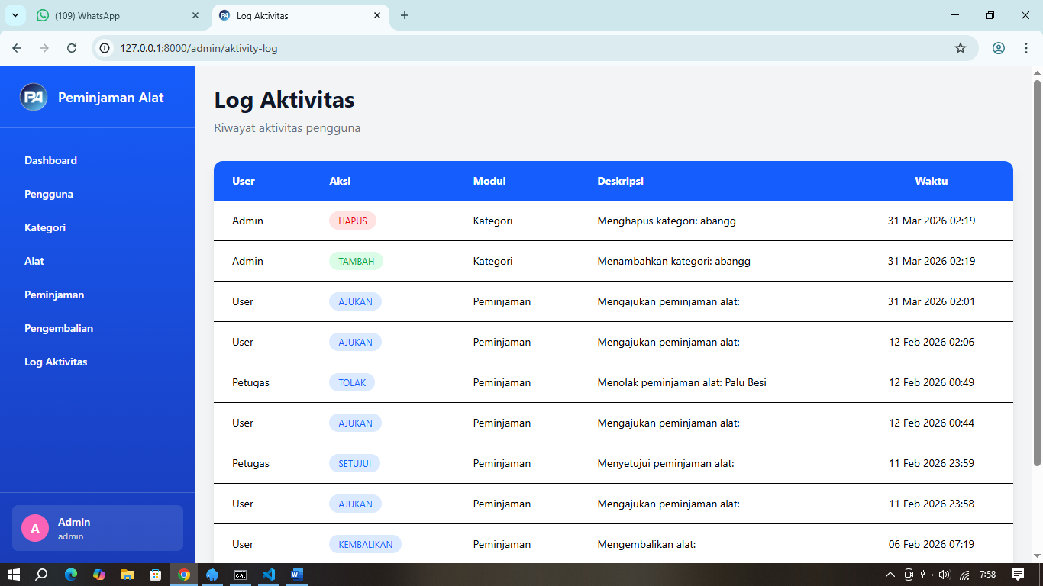

- Tampilan persetujuan peminjaman
Tampilan ini berfungsi untuk menampilkan data data peminjaman yg belum di setujui oleh petugas
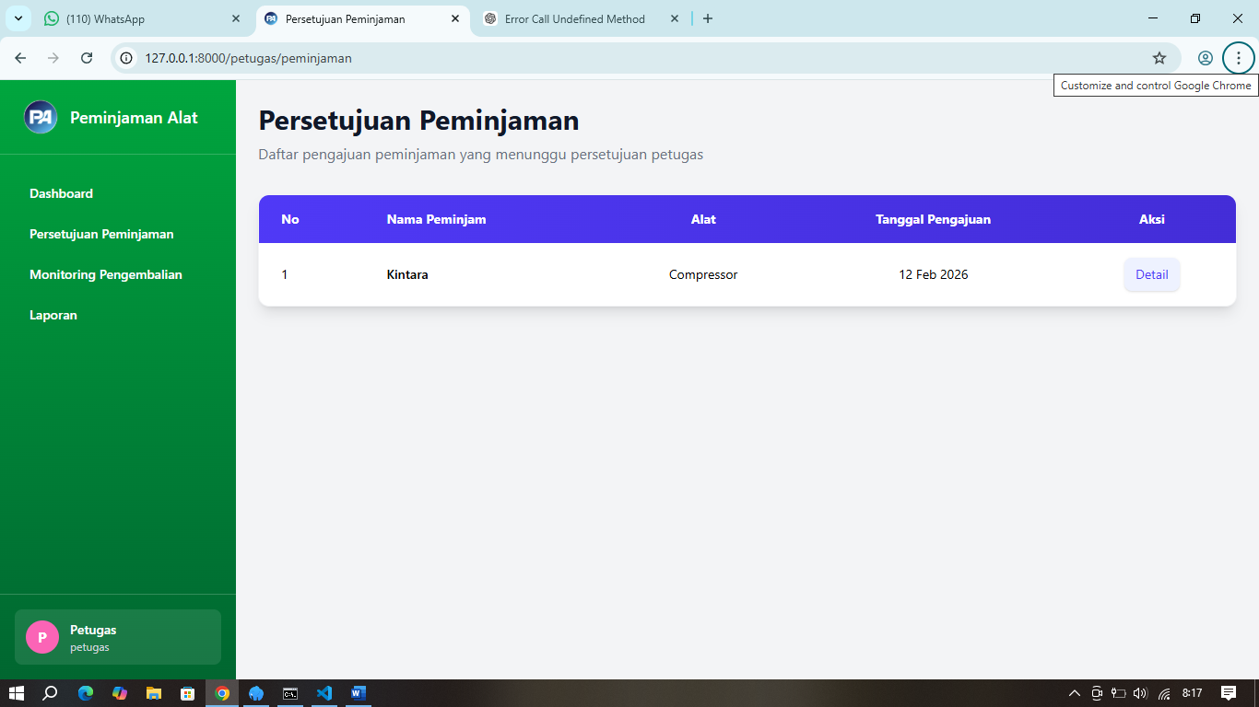

- Tampilan Detail persetujuan
Tampillan ini berfungsi untuk petugas melihat detail data untuk menyetujui pinjaman atau menolak pinjaman
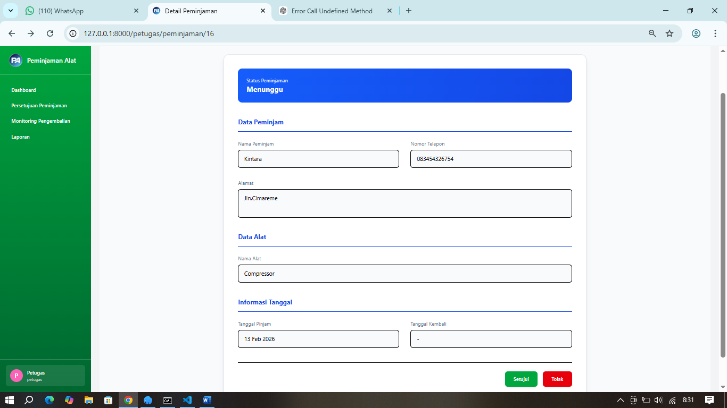
- Tampilan Monitoring Pengembalian
Tampilan ini berfungsi untuk petugas memantau daftar alat yang sudah dikembalikan oleh user
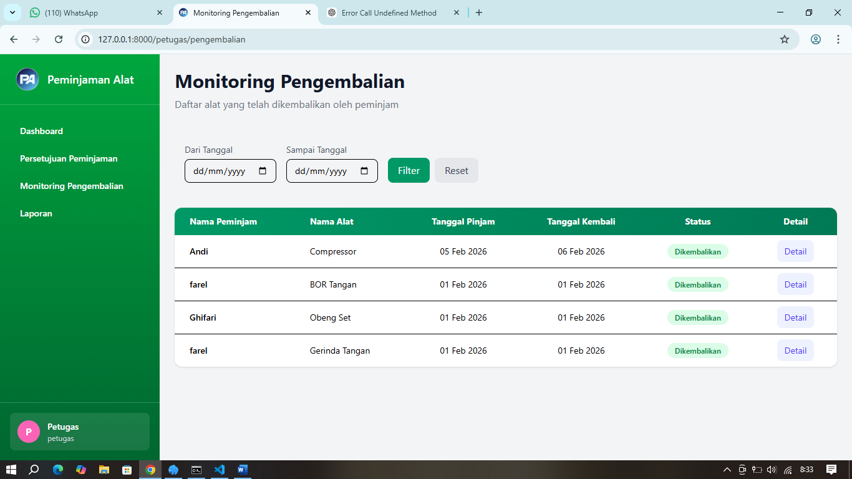

- Tampilan data laporan peminjaman dan pegembalian
Tampilan ini berfungsi untuk mengumpulkan semua data peminjaman dan pengembalian untuk dicetak menjadi laporan
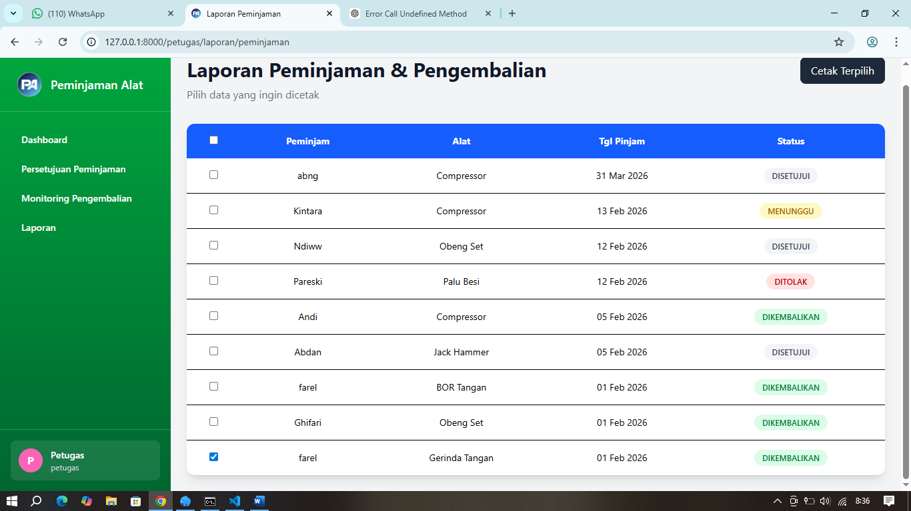

- Tampilan Pencetak Laporan
Tampilan ini berfungsi untuk mencetak data yang akan diubah menjadi berbentuk pdf
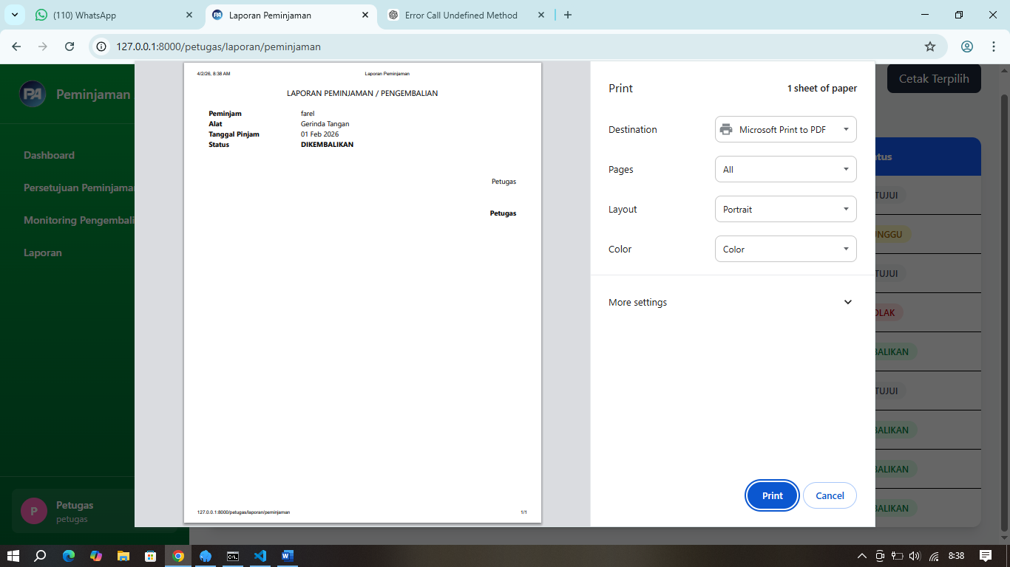

- Tampilan Daftar alat
Tampilan ini berfungsi untuk memperlihatkan daftar alat yang bisa dipinjam oleh user
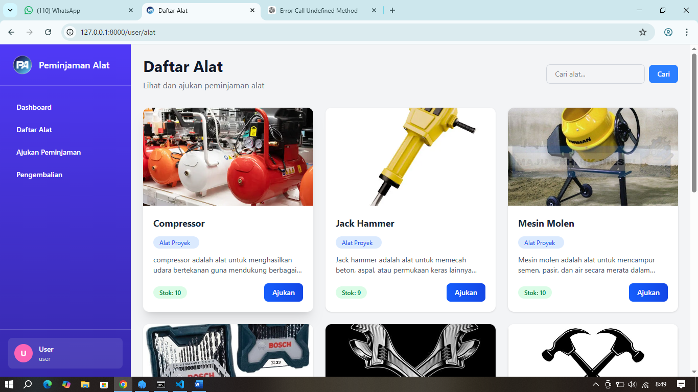

- Tampilan Form peminjaman
Tampilan ini berfungsi untuk user mengisi form peminjaman
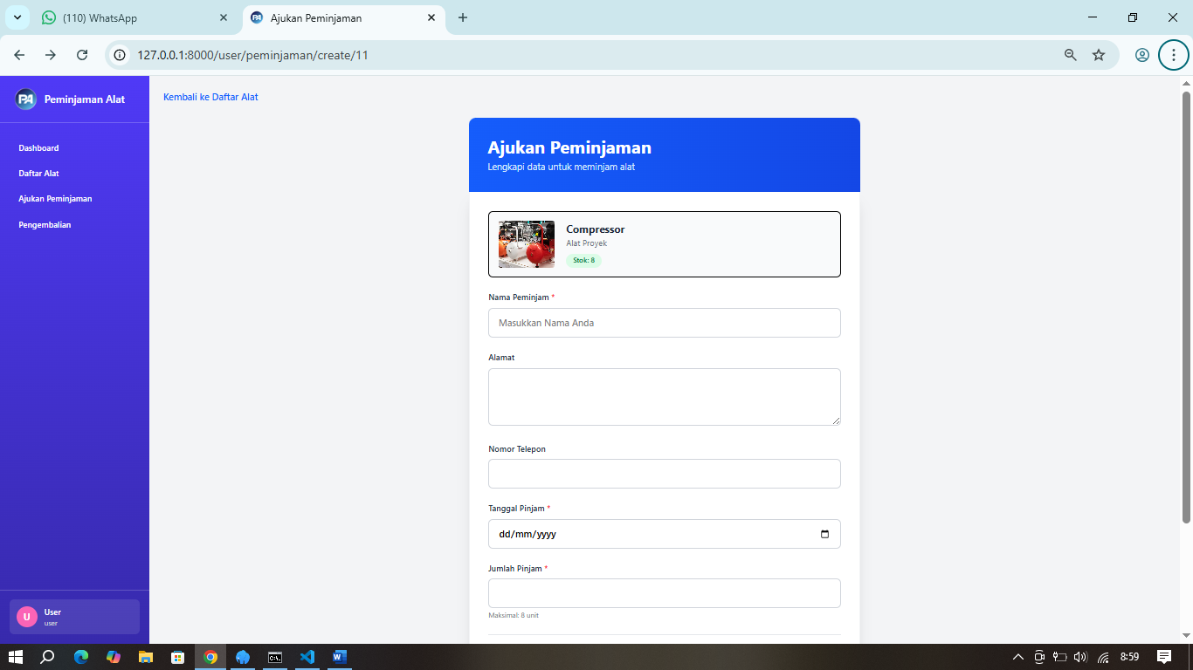

- Tampilan daftar peminjaman
Tampilan ini berisi data peminjaman dari user dari data peminjaman yang masih di proses samapai dikembalikan
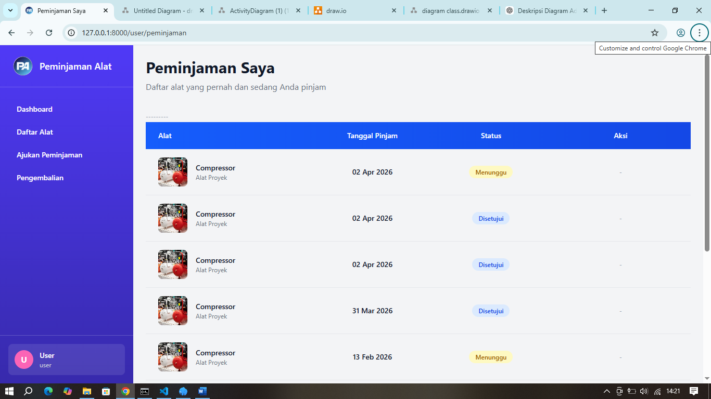
- Tampilan Daftar pengembalian
Tampilan ini Berfungsi untuk user mengembalikan alat yang sudah tidak dibutuhkan
